**TUGAS 1**

**SISTEM OPERASI SERVER**

**(MENGIDENTIFIKASI OS SERVER**

**LINUX DAN WINDOWS)**



Nama : Muchammad Arifin

Nim : L200130053

Kelas : A

**Jurusan Teknik Informatika**

**Fakultas Komunikasi & Informatika**

**Universitas Muhammadiyah Surakarta**

**2016**

1. **WINDOWS SERVER 2003  
     
   Versi Windows Server 2003**

**Windows Server 2003** dikeluarkan dalam berbagai versi, tetapi semuanya merupakan versi untuk **server**. Adapun versi-versi yang dikeluarkan oleh**microsoft**untuk **server**terbaru mereka ini adalah sebagai berikut:

* Windows 2003 Standar Edition
* Windows 2003 Enterprise Edition
* Windows  2003 Data Center Edition
* Windows  2003 Web Edition
* Windows  2003 Small Business Server Edition

Pembagian diatas merupakan pembagian produk secara umum, dalam arti jika mencari variannya  maka terdapat lebih dari 5, seperti Enterprise versi 64-bit dan Data Center versi 64-bit.

HCL (Hardware Compatibility List)

**HCL**berisi informasi setiap hardware yang compatible dengan sistem operasi yang digunakan dan memang sudah seharusnya anda mengecek terlebih dahulu **spesifikasi hardware** yang anda miliki agar **instalasi windows server 2003** anda terbebas dari masalah.     **Hardware**yang tidak ada didalam HCL sangat mungkin membuat anda tidak akan bisa melakukan instalasi windows server 2003 sampai hardware tersebut dicabut atau diganti. Artinya tidak semua hardware didukung oleh **sistem operasi microsoft** ini. Dalam bahasan ini, saya hanya menampilkan HCL untuk sistem **operasi windows server 2003 versi Enterprise Edition**, daftarnya adalah sebagai berikut:

* Minimum Pentium II 133Mhz atau lebih tinggi
* Hardisk minimum 40GB Atau lebih
* Memory(RAM) minimum 128MB
* CD-ROM 12x
* Display VGA atau resolusi yang lebih tinggi

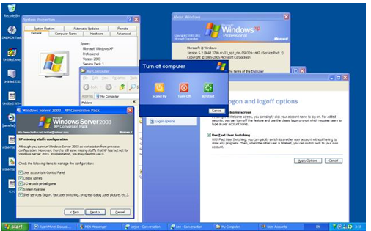

**Windows Server 2003 | Pengertian, Kekurangan dan Kelebihan -**Windows Server 2003 merupakan sebuah versi sistem operasi Microsoft Windows yang ditujukan untuk pasar server korporat. Nomor versi internalnya adalah Microsoft Windows NT 5.2 build 3790. Dulunya dikenal dengan .NET Server, Windows .NET Server, atau Whistler Server. Sistem operasi ini merupakan kelanjutan dari sistem Windows 2000 Server. Windows Server 2003 terdiri atas beberapa produk yang berbeda, yakni sebagai berikut:

* Windows Server 2003 Standard Edition
* Windows Server 2003 Enterprise Edition
* Windows Server 2003 Datacenter Edition
* Windows Server 2003 Web Edition
* Windows Small Business Server 2003
* Windows Storage Server 2003

Fungsi Windows Server 2003

Fungsi utama dari Windows Server 2003 adalah sebuah operating sistem dari microsoft windows yang ditujukan untuk pembuatan sebuah jaringan. di sini windows server digunakan pada server, sehingga suatu  jaringan dalam sebuah LAN dapat saling berhubungan dengan berbagai  layanan yang diminta oleh client. Namun  nantinya setiap produk akan  memiliki fungsi tertentu.

**Spesifikasi Windows Server 2003**

Spesifikasi Hardware untuk Instal Windows Server 2003. Artikel ini adalah tutorial singkat mengenai instalasi Windows Server 2003 ke komputer PC untuk digunakan dalam sistem Voucha II. Jika Anda menggunakan server built-up seperti IBM xSeries atau Dell PowerEdge, anda harus baca manual instalasi yang disertakan bersama server tersebut. Instalasi ini dapat diterapkan pada :

Windows Server 2003 x86  
Windows Server 2003 x86 Service Pack 1  
Windows Server 2003 x86 R2  
Windows Server 2003 x86 Service Pack 2

Instalasi Windows Server 2003 hampir mirip dengan instalasi Windows XP dan sama mudahnya. Hal-hal yang perlu Anda siapkan:  
CD/DVD instalasi Windows Server 2003 (Enterprise Edition)  
CD/DVD driver untuk motherboard, video card, sound card, ethernet card, dll. PC dengan RAM minimum 256 (disarankan 512MB atau lebih), hardisk 20GB (disarankan 40GB atau lebih), video card true-color dengan resolusi 1024×768.

**Kelebihan Windows Server 2003:**

1. **Pengoperasiannya Mudah**

Cara menginstall windows server 2003 tidaklah terlalu sulit ,bahkan mungkin dibandingkan dengan dengan windows NT yang sangat rumit.

1. **Cantik Memukau**

Hal yang pertama yang kita lihat pada OS Windows 2003 standard edition adalah tampilan server yang sangat indah dan mirip windows xp versi pro maupun home edition.

1. **Fungsionalitas dan Skalabilitas**

Ketakjuban yang kedua terjadi saat OS Windows 2003 ini di restart. Proses rebooting ini terjadi sangat cepat, seakan kita tidak sedang menggunakan OS dengan title server, seakan bekerja pada sebuah mesin desktop ringan, hardware pun terlihat tidak terbebani.

**4. Sangat cocok untuk organisasi/perusahaan besar**

Didesain untuk kebutuhan harian perusahaan dan merupakan pengganti dari Windows NT4 Server/ Windows 2000 Server. Windows Server 2003 Enterprise Edition : didisain untuk kebutuhan konsumen skala besar, dan merupakan pengganti dari Windows NT4 Server Enterprise Edition/ Windows 2000 Advanced Server. Windows Server 2003 DataCenter Edition : didisain untuk kebutuhan bisnis yang sangat penting dimana skalabilit.

1. **Penggunaan DHCP**memudahkan pengurusan sesuatu rangkaian komputer di dalam suatu organisasi yang besar. Konfigurasi DHCP Windows Server 2003 adalah mudah.

**Kekurangan Windows Server 2003:**

1. Windows Server 2003, yang terasa tidak memadai di tengah kemajuan Web 2.0
2. Kadang jika kita tidak teliti dalam mengginstall,error selalu ditemui
3. Tidak semua Produk aplikasi ( bahkan buatan Microsoft sendiri ) bisa berjalan diatasnya
4. Persyaratan hadware yang sangat tinggi
5. Kemanan yang kurang tangguh
6. Makin banyak type file yang dibuka dengan berbagai macam aplikasi dan telah terinstall aplikasi sesuai dengan kebutuhan sesuai
7. **LINUX DEBIAN 5**

**Debian** adalah [sistem operasi](http://id.wikipedia.org/wiki/Sistem_operasi" \o "Sistem operasi) komputer yang tersusun dari paket-paket perangkat lunak yang dirilis sebagai perangkat lunak bebas dan terbuka dengan lisensi mayoritas *GNU General Public License* dan lisensi perangkat lunak bebas lainnya. **Debian GNU/Linux** memuat perkakas sistem operasi GNU dan [kernel Linux](http://id.wikipedia.org/wiki/Kernel_Linux) merupakan distribusi Linux yang populer dan berpengaruh. Debian didistribusikan dengan akses ke repositori dengan ribuan paket perangkat lunak yang siap untuk instalasi dan digunakan.Debian terkenal dengan sikap tegas pada filosofi dari Unix dan perangkat lunak bebas. Debian dapat digunakan pada beragam perangkat keras, mulai dari komputer jinjing dan *desktop*hingga telepon dan server. Debian fokus pada kestabilan dan keamanan. Debian banyak digunakan sebagai basis dari banyak distribusi GNU/Linux lainnya.  
Sistem operasi Debian merupakan gabungan dari perangkat lunak yang dikembangkan dengan lisensi [GNU](http://id.wikipedia.org/wiki/GNU), dan utamanya menggunakan kernel Linux, sehingga populer dengan nama Debian GNU/Linux. Sistem operasi Debian yang menggunakan kernel Linux merupakan salah satu distro Linux yang populer dengan kestabilannya. Dengan memperhitungkan distro berbasis Debian, seperti Ubuntu, Xubuntu, Knoppix, Mint, dan sebagainya, maka Debian merupakan distro Linux yang paling banyak digunakan

Spesifikasi Minimum Install Debian 5 Lenny

* Processor    : Pentium III
* Minimum RAM    : 256 Mb
* Hardisk Minimal    : 10 GB
* Power Supply    : 250 watt
* LAN Card    : Standar

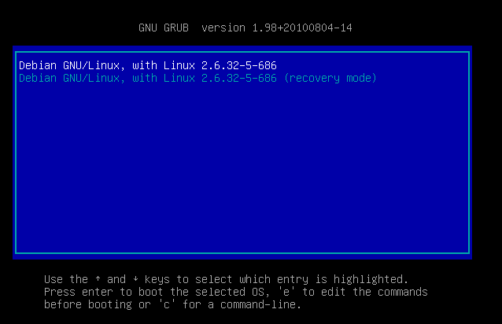

**Kelebihan dan kekurangan Debian**

Debian hadir dengan membawa beberapa kelebihan dan kelemahan, yaitu sebagai berikut :

**Kelebihan Debian**  
  
Beberapa kelebihan dari system operasi debian antara lain sebagai berikut:

* Free Software, artinya dapat mengambil/ menyalin source program Linux tanpa dikenai biaya dan dapat memperbanyak, memodifikasi serta menyebarluaskan secara bebas
* Open Source, artinya semua listing program dari source code sistem operasi tersebut dapat dilihat dandimodifikasi tanpa adanya larangan dari siapapun
* Kestabilan program yang telah teruji, sistem tidak mudah mengalami hang, walaupun telah menjalankan program secara terus menerus dalam kurun waktu yang relatif lama yaitu lebih dari satu bulan, dengan tanpa harus melakukan restart.
* Debian Linux merupakan sistem operasi cross platform yang dapat dijalankan pada hampir semua jenis/tipe komputer yang ada saat ini.
* mudah dipelihara
* sangat stabil
* jarang down kecuali:

o kerusakan perangkat keras  
o update kernel  
o mati listrik

Dapat dijabarkan disini untuk kebutuhan spesifikasi perangkat kerasnya, Debian Linux mendukung hampir semua jenis/ tipe komputer, yaitu mulai generasi processor sekelas intel 80386, 80486, sampai Pentium dengan berbagai klasnya. Sedangkan kapasitas hardisk yang dibutuhkan untuk menginstalasi Debian Linux pada server minimal 1,6 GB dan untuk client atau workstation membutuhkan space minimal 600 MB.

Untuk mendukung paparan tersebut, pada September 2005 yang lalu telah dilakukan percobaan penerapan instalasiserver pada komputer desktop dengan spesifikasi :

• Processor : Intel Pentium 4.3.06 Ghz  
• Memori : DDR 256 PC 3200  
• Hardisk : Seagate 80 GB  
• Graphics : Intel On board  
• OS : Debian 3.1. Sarge  
• Webserver : Apache 2.1  
• DBMS : PostgreSQL 8.1  
• Lainnya : PHP 4.3, PostgreSQL management tool

**Kelemahan Debian antara lain :**

Terlepas dari beberapa kelebihannya yaitu seperti yang disebutkan diatas, system operasi debian memiliki beberapa kelemahan, yaitu sebagai berikut:

* Yang jadi kelemahan debian bagi user adalah versi software yang dipakai, biasanya versi yang dipakai debian lebih tua dari yang sudah rilis saat itu
* Sangat sulit memasukkan software versi terbaru kedalam distronya, sebelum benar benar teruji dari sisi keamanannya ataupun kestabilannya.  
  - Sulit dikonfigurasi pada saat install pertama kali  
  - Perlu repositori besar (40-60 GB )  
  - Perioda rilis yang konservatif